2021年1-3月社会消费品
零售总额及通过公共网络实现的零售额增速
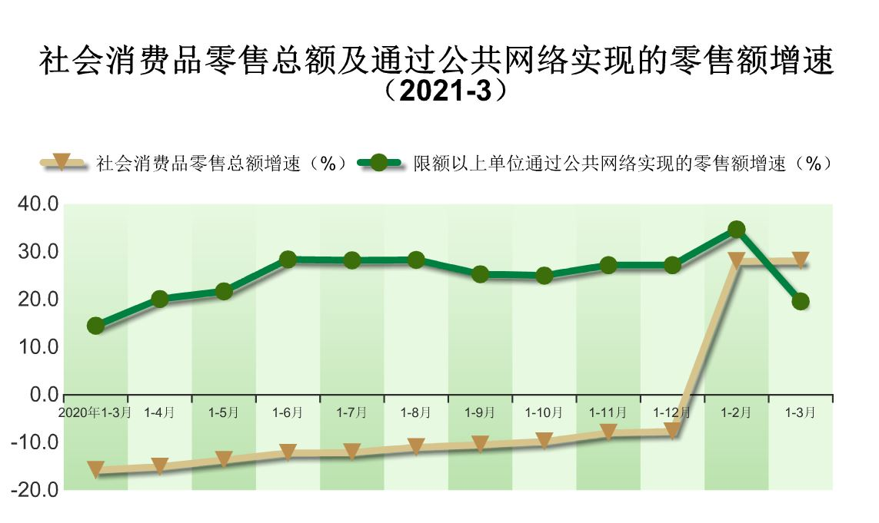
2021年1-3月，密云区实现社会消费品零售总额43.6亿元，同比增长28.1%。从网络消费情况看，2021年1-3月限额以上商业单位通过公共网络实现零售额14.6亿元，同比增长19.6%。

